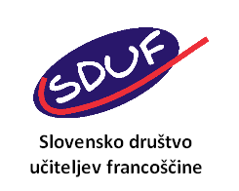
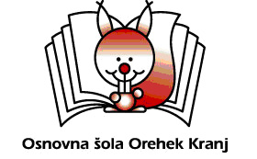
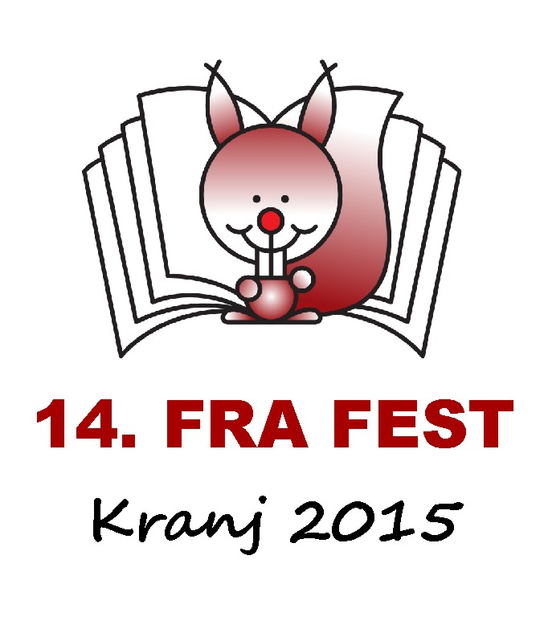
14ème FESTIVAL FRANCOPHONE À KRANJ
13. FRANKOFONSKI FESTIVAL V KRANJU
Športna dvorana Gimnazije Franceta Prešerna Kranj
22. 5. 2015

nastopajoči | gledalci | prireditev je posneta na video zgoščenki – VIDEO OSKAR
30 šol  300 učencev | 3 šole  200 učencev | Fotografije Gregor Majnik, EOL d.o.o
Skupaj:  33 šol  500 učencev  40 učiteljev  30 gostov |  | Program:  - Nastopi osnovnošolcev  - Podelitev priznanj za državno tekmovanje iz znanja francoščine za osnovne šole
Organizatorja: OŠ Orehek Kranj in SDUF
V sodelovanju z : MO Kranj, Gimnazijo Franceta Prešerna, MIZŠ, ZRSŠ, in spodaj navedenimi donatorji in prijatelji SDUFa

Nagovori: Ivka Sodnik (OŠ Orehek), dr. Jacqueline Oven (SDUF), Mirjam Bizjak (Gimnazija France Prešeren Kranj), Boris Vehovec (Mestna Občina Kranj), Bronka Straus (MIZŠ), Simona Cajhen (ZRSŠ) , Anne Duruflé (IFS)

Letošnje srečanje je poleg uspešnih gledaliških nastopov 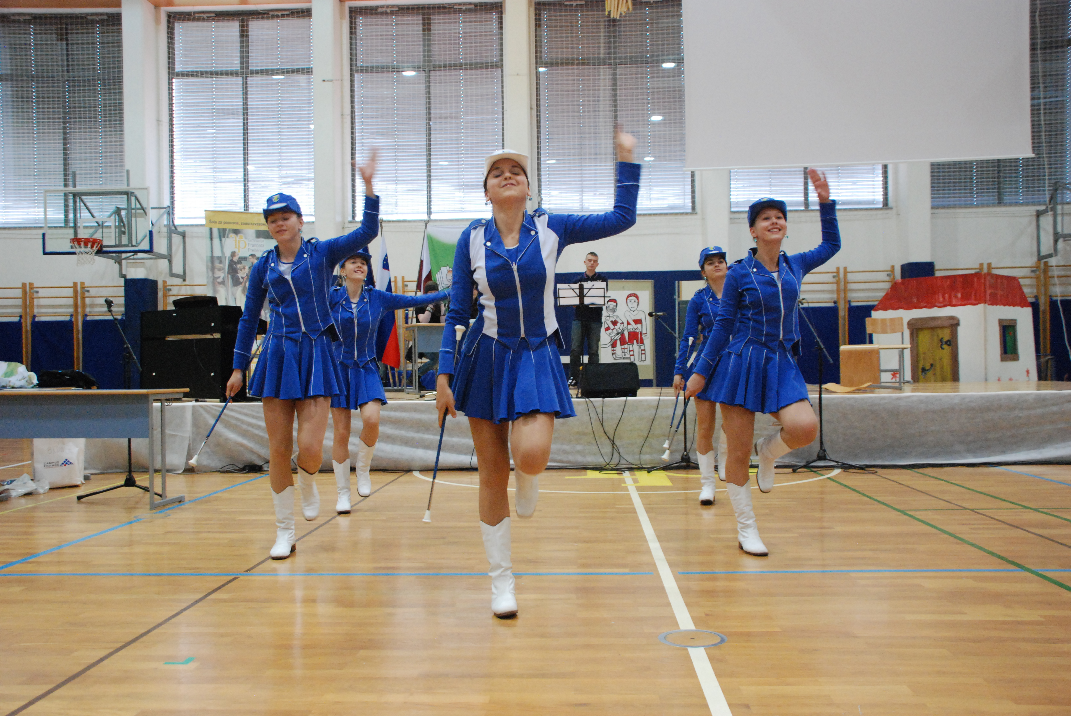
ponudilo tudi svečano  podelitev priznanj za državno tekmovanje iz znanja francoskega jezika za osnovne šole. Predsednica Slovenskega društva učiteljev francoščine dr. Jacqueline Oven sta podelila 6 zlatih, 7 srebrnih in 7 bronastih priznanj. Prvo nagrado je prispeval SDUF, ostale pa IFS.

